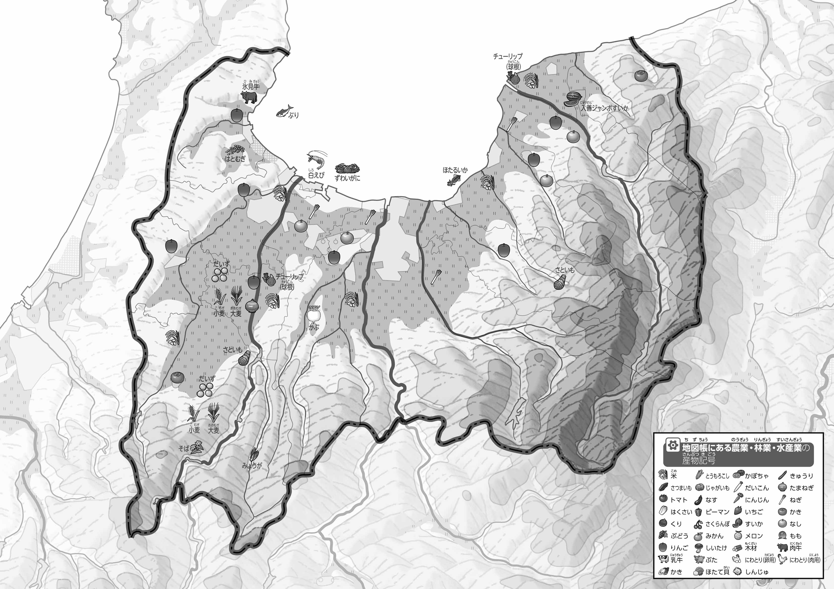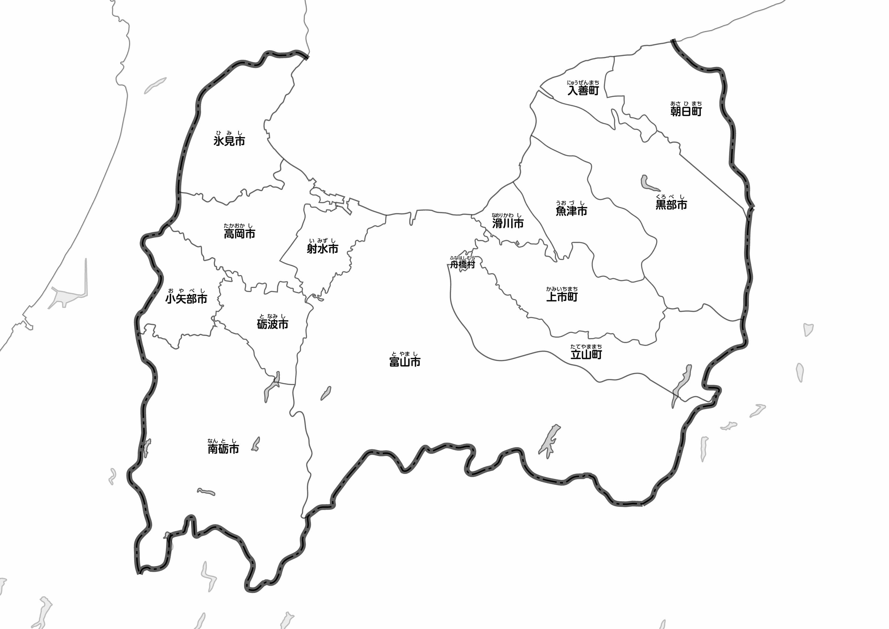

教授用資料

●の・・

●おもな

（　　　　　　　　）

47「」をてやってみよう！（の・）

1. の２つのをて、づいたことをの□のなかにいてみよう。

ヒント：どのまちでどんなものがられているのかな？

1. をでなぞってみよう。また、「」や「」を○でかこんでみよう。
2. のをなぞってみよう。
3. 県版地図「県のようす」「地形のようす」をみながら、滋賀県の自然環境で気づいたことを右に書いてみよう。
4. 県版地図「地形のようす」と地図帳を見ながら、上の地図で「低いところ」に色を塗ってみよう。